台州商务综合运行分析
一、宏观经济
9月份，社会消费品零售总额36833亿元，同比增长4.4%；比2019年9月份增长7.8%，两年平均增速为3.8%。其中，除汽车以外的消费品零售额33298亿元，增长6.4%。扣除价格因素，9月份社会消费品零售总额同比实际增长2.5%。从环比看，9月份社会消费品零售总额增长0.3%。1-9月份，社会消费品零售总额318057亿元，同比增长16.4%，比2019年1-9月份增长8.0%。其中，除汽车以外的消费品零售额285992亿元，增长16.3%。
9月份，全国居民消费价格同比上涨0.7%。其中，城市上涨0.8%，农村上涨0.2%；食品价格下降5.2%，非食品价格上涨2.0%；消费品价格上涨0.2%，服务价格上涨1.4%。1-9月平均，全国居民消费价格比去年同期上涨0.6%。
1-9月份，全国进出口总值28.3万亿元人民币，增长22.7%。其中，出口15.5万亿元，增长22.7%；进口12.8万亿元，增长22.6%；贸易顺差27690.7亿元。
按美元计价，1-9月份，全国进出口总值43741.1亿美元，增长32.8%。其中，出口24008.2亿美元，增长33.0%；进口19732.9亿美元，增长32.6%；贸易顺差4275.4亿美元。（图1）
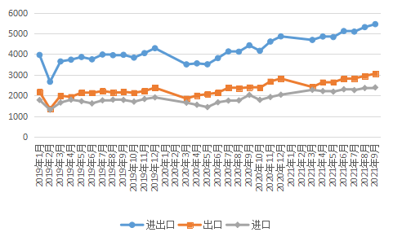
图1 2019-2021年全国进出口分月情况（亿美元）
1-9月份，全国固定资产投资（不含农户）397827亿元，同比增长7.3%；比2019年1-9月份增长7.7%，两年平均增长3.8%。其中，民间固定资产投资227473亿元，同比增长9.8%。从环比看，9月份固定资产投资（不含农户）增长0.17%。分产业看，第一产业投资10395亿元，同比增长14.0%；第二产业投资119071亿元，增长12.2%；第三产业投资268360亿元，增长5.0%。
9月份，规模以上工业增加值同比实际增长3.1%（以下增加值增速均为扣除价格因素的实际增长率），比2019年同期增长10.2%，两年平均增长5.0%。从环比看，9月份，规模以上工业增加值比上月增长0.05%。1-9月份，规模以上工业增加值同比增长11.8%，两年平均增长6.4%。
9月份，全国工业生产者出厂价格同比上涨10.7%，环比上涨1.2%；工业生产者购进价格同比上涨14.3%，环比上涨1.1%。1-9月平均，工业生产者出厂价格比去年同期上涨6.7%，工业生产者购进价格上涨9.3%。
1-9月份，浙江省进出口29979.9亿元，同比增长22.8%；其中出口21649.8亿元，同比增长19.5%；进口8330.1亿元，同比增长31.9%。（图2）
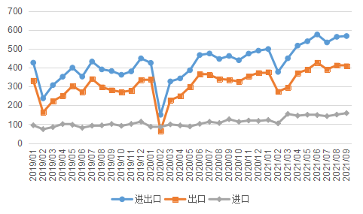
图2 2019-2021年浙江省进出口额分月情况（亿美元）
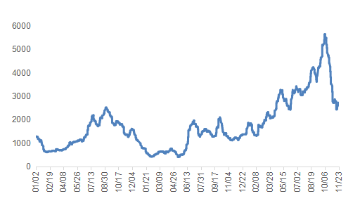
图3 2019-2021年干散货运输市场波罗的海综合运价指数（BDI）

国际运输市场方面，波罗的海干散货指数（BDI）11月25日涨0.9%，收报2678点。受超灵便型船运费提振，波罗的海干散货指数小幅上涨。
9月份，中国官方制造业采购经理指数（PMI）为49.6%，比上月下降0.5个百分点；财新PMI为50.0%。本月制造业PMI主要特点：一是供需两端放缓。生产指数和新订单指数分别为49.5%和50.0%，比上月下降1.4和0.3个百分点，均为年内低点，其中新订单指数连续两个月位于收缩区间，反映制造业生产活动和市场需求总体放缓。从行业情况看，石油煤炭及其他燃料加工、化学纤维及橡胶塑料制品、黑色金属冶炼及压延加工等高耗能行业两个指数均低于45.0%，显示供需明显回落。二是价格指数双双上升。主要原材料购进价格指数和出厂价格指数分别为63.5%和56.4%，高于上月2.2和3.0个百分点，均升至近4个月高点。从主要原材料购进价格指数看，全部调查行业均高于临界点，企业采购成本普遍上升，其中石油煤炭及其他燃料加工、化学原料及化学制品、非金属矿物制品等行业均位于69.0%及以上高位区间，表明原材料采购价格涨幅较大。从出厂价格指数看，黑色金属冶炼及压延加工业升至70.0%以上高位区间，反映相关产品销售价格上涨较快。三是新动能引领作用突出。高技术制造业PMI为54.0%，高于上月0.3个百分点，其中生产指数、新订单指数和生产经营活动预期指数分别为56.3%、54.6%和60.1%，高于制造业总体6.8、5.3和3.7个百分点，显示行业供需扩张较快、企业对市场发展信心较强，高技术制造业延续良好发展态势。四是大型企业保持扩张，中小型企业有所回落。大型企业PMI为50.4%，微高于上月0.1个百分点，持续位于景气区间，大型企业运行总体稳定。中、小型企业PMI分别为49.7%和47.5%，低于上月1.5和0.7个百分点。调查结果显示，小型企业中反映原材料成本高、资金紧张、市场需求不足的比重均超过四成，部分小型企业生产经营面临多重困难。（图4）
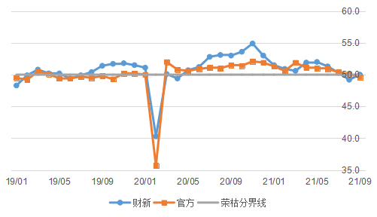
图4 2019-2021年制造业采购经理人指数（PMI）
二、国内贸易
1-9月份，全市社会消费品零售总额1884.44亿元，同比增长10.3%，增速位居全省第十一。其中，全市限额以上消费品零售总额450.57亿元，同比增长23.1%，增速位居全省第二。1-9月份，全市限上批发业销售额1937.34亿元，同比增长37.2%，增速位居全省第五；限上零售业销售额497.84亿元，同比增长20.6%，增速位居全省第四。（图5）1-9月份，消费市场运行主要呈现以下特点：
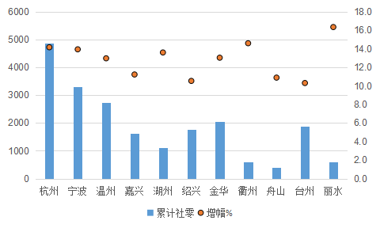
图5 2021年1-9月份浙江各市社会消费品零售总额（亿元）
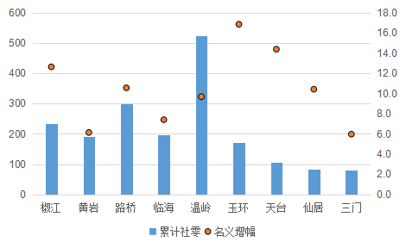
图6 2021年1-9月份各县市区社会消费品零售总额（亿元）
区域增长不平衡。1-9月份，温岭市社零额524.59亿元，总量列全市第一，同比增长9.7%，增速列全市第六；路桥区社零额298.94亿元，总量全市第二，增长10.6%，列全市第四；椒江区社零额233.25亿元，总量全市第三，增长12.6%，列全市第三；临海市社零额197.12亿元，总量全市第四，增长7.4%，列全市第七。总体来看，有5个县市区增长达到全市平均（玉环增长16.8%，增速列全市第一；天台增长14.4%，增速列全市第二；第三椒江增长12.6%；第四路桥增长10.6%；第五仙居增长10.4%）。（图6）
三、对外贸易
1-9月份，全市进出口1733.4亿元，同比增长36.6%，比全省平均水平高13.8个百分点，比全国平均水平高13.9个百分点（图7）；其中，出口1590.9亿元，同比增长36.0%，高于全省平均16.5个百分点，与全国高13.3个百分点；（图8）进口142.5亿元，同比增长43.7%，比全省高11.8个百分点，比全国高21.1个百分点，进出口贸易顺差1448.5亿元。全市出口占全省比重为7.3%，占全国比重为10.2‰。1-9月份，全市外贸运行有以下特点：
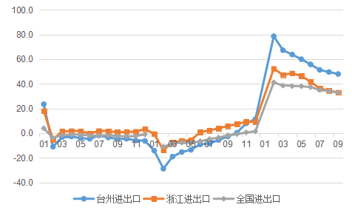
图7 2019-2021年台州、浙江、全国按月累计进出口（美元）同比（%）
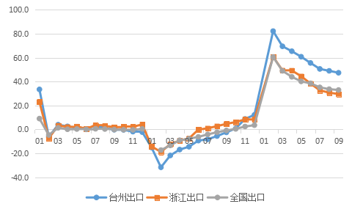
图8 2019-2021年台州、浙江、全国按月累计出口（美元）同比（%）
外贸单月出口增长平稳。1-9月份，进出口额1733.4亿元，同比增长36.6%；出口1590.9亿元，同比增长36.0%。9月份单月，进出口214.3亿元，同比增长28.9%；出口197.0亿元，同比增长28.6%。（图9）
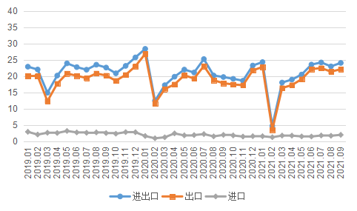
图9 2019-2021年台州市进出口额分月情况（亿美元）
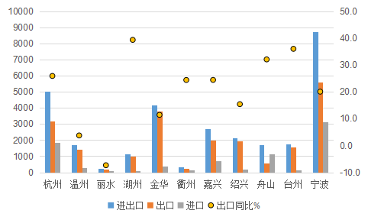
图10 2021年1-9月浙江省各市进出口情况（万元）
外贸出口增速排名位居前列。1-9月份，全市进出口额、出口额和进口额分别位列全省第六、第六、第八；进出口增幅、出口增幅和进口增幅分别位列全省第四、第二、第三。（图10）
县市区出口增速差异明显。1-9月份，台州湾新区出口增速为28.3%，其他9个县市区中有4个县市区增长高于全市平均（路桥第一55.1%、椒江第二46.2%、玉环第三45.3%、温岭第四38.0%）。（图11）
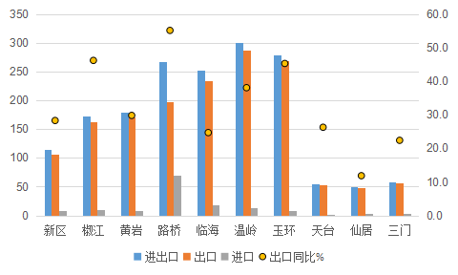
图11 2021年1-9月份台州各县市区进出口情况（万元）
一般贸易出口和民营企业出口保持稳定增长。按贸易方式分，1-9月份，一般贸易出口1380.5亿元，同比增长27.9%，占出口比重86.8%；加工贸易出口118.3亿元，同比增长30.2%，占出口比重7.4%；其他贸易出口92.2万元，同比增长72921.2%。按企业性质分，生产企业出口1111.2亿元，同比增长24.2%，占出口比重69.8%；外贸企业出口375.3亿元，同比增长104.8%，占出口比重23.6%；三资企业出口104.4亿元，同比增长13.7%，占出口比重6.6%；全市民营企业出口占主导地位，出口1462.5亿元，同比增长38.0%，占出口比重91.9%，较去年同期提升1.3个百分点。
欧美亚市场出口增势良好。1-9月份，出口欧洲和北美占全市出口总额的53.1%，其中对欧洲出口519.2亿元，同比增长25.8%，比重为32.6%；对北美洲出口325.6亿元，同比增长30.3%，比重为20.5%。1-9月份，对欧盟出口352.1亿元，同比增长21.3%，比重22.1%；对美国出口290.2亿元，同比增长30.6%，比重18.2%，这两大市场占全市出口比重高达40.3%。1-9月份，对亚洲出口462.8亿元，同比增长46.7%。全市出口前10位的国家和地区增速呈正增长，分别是规模第一美国增长30.6%、规模列第二德国增长16.1%、第三印度增长23.9%、第四英国增长50.6%、第五俄罗斯增长42.0%、第六墨西哥增长49.9%、第七荷兰增长15.2%、第八意大利增长27.6%、第九法国增长27.0%、第十泰国增长59.5%。1-9月份，对“一带一路”沿线国家出口531.9亿元，同比增长43.1%，占全市出口33.4%。
新兴市场出口增长较快。1-9月份，新兴市场中的中东同比增长59.8%，拉美和非洲分别增长52.3%和45.8%，台州对独联体同比增长34.6%。
1-9月份，全市进出口国家和地区为225个，同比增加6个；出口国家和地区为222个，同比增加6个；进口国家和地区为143个,同比增加2个。
机电产品出口比重提升。1-9月份，机电产品出口876.3亿元，同比增长36.7%，占出口比重55.1%，较去年同期提升0.3个百分点；高新技术产品出口96.4亿元，同比增长-7.5%。
出口前10位商品增速呈正增长。1-9月份，按出口额规模，医化产品出口164.1亿元，同比增长0.3%；阀门龙头出口132.4亿元，同比增长29.4%；家具出口130.8亿元，同比增长42.0%；塑料模具出口120.0亿元，同比增长46.7%；鞋类出口97.8亿元，同比增长43.3%；汽摩及部件出口88.6亿元，同比增长44.6%；液体泵出口82.9亿元，同比增长29.8%；纺织服装出口69.4亿元，同比增长41.4%；喷雾器出口48.5亿元，同比增长11.3%；家用电器出口45.4亿元，同比增长40.6%。
进口增幅较大。1-9月份，三废进口58.3亿元，同比增长168.5%，其中铜废碎料进口50.5亿元，同比增长146.8%；钢铁废碎料进口3.4亿元，同比增长534.7%；铝废碎料进口4.3亿元，同比增长513.9%。从进口地区看，日本市场进口规模全市第一，进口42.7亿元，同比增长103.3%；位列第二的马来西亚进口19.4亿元，同比增长46.8%。
外贸出口主体规模不断扩大。1-9月份，全市有进出口实绩的企业为7249家，比去年同期增加681家；其中有出口实绩的企业6898家，比去年同期增加665家(从无到有企业1213家，出口172.6亿元，从有到无企业548家，出口21.2亿元，净增出口额151.4亿元)。其中加工贸易出口家数为152家，比去年同期减少9家。全市进出口2000万元以上的企业有1447家，进出口6000万元以上的企业有527家，进出口1亿元以上的企业有319家，进出口5亿元以上的企业有36家。全市出口2000万元以上的企业有1372家，出口6000万元以上的企业有496家，出口1亿元以上的企业有293家，出口5亿元以上的企业有30家。
龙头企业出口带动作用明显。1-9月份，全市500强企业出口1057.9亿元，占全市出口总额的66.5%，同比增长45.0%。其中全市出口前50强企业出口额合计458.2亿元，同比增长48.8%，占全市出口总额的28.8%。
四、引进外资
1-9月份，全市新批外资项目63个；合同外资38048万美元，同比增长-14.0%；实际外资28954万美元，同比增长202.8%，完成省定目标的80.4%。（图12）全市外资呈现以下特点：
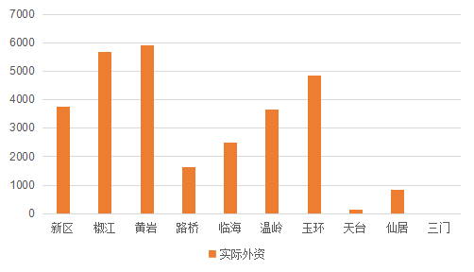
图12 2021年1-9月份全市各地引进外资情况（万美元）
五、外经合作
1-9月份，全市新批19家境外投资企业，中方投资额12659万美元，同比增长-33.3%。至此全市累计境外投资项目数为742个，中方累计投资额为41.3亿美元。全市累计对外经济合作项目数为16个，对外经济合作营业额4051万美元，同比增长0.6%。（图13）
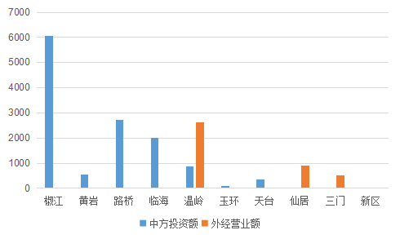
图13 2021年1-9月份台州各县市区对外经济合作情况（万美元）
六、服务贸易
1-9月份，全市服务贸易进出口总额61.5亿元，其中，出口额43.3亿元，前三大出口领域分别为运输服务、建筑及相关工程服务、计算机和信息服务，合计39.7亿元；进口额18.2亿元，前三大进口领域分别为旅游服务、其他商业服务和运输服务，合计16.6亿元。离岸合同额8111万美元，同比增长123.7%；离岸合同执行额6260万美元，同比增长86.5%。
七、电子商务
1-9月份，全市网络零售额822.6亿元，列全省第六，同比增长16.2%，位居全省第五；居民网络消费额686.5亿元，列全省第五，同比增长16.3%，列全省第四；全市网络消费净流入（顺差）达136.1亿元。（图14）
县市区间电商发展不平衡，其中网络零售额第一天台203.6亿元，同比增长-9.3%；第二温岭146.1亿元，同比增长41.0%；第三椒江127.5亿元，同比增长32.3%。另有三地相对落后，玉环41.4亿元、三门35.7亿元和仙居19.9亿元。（图15）
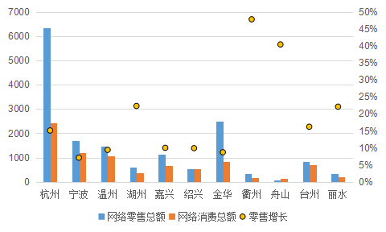
图14 2021年1-9月份浙江省各市网络零售及居民消费情况（亿元）

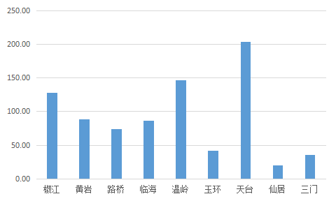
图15 2021年1-9月份台州市各县市区网络零售情况（亿元）

